***PV du 19/10/2021 – 15:15 – 16:15***

***Salle RU330***

***Projet : Institut Catisa Coiffure***

Personnes présente :

GREP : M. Bayat, M. Vogt

GRET : M. Châtelain, M. Stojkovic, M. Zumeri

Personnes excusées : M. Laguerre

Version du PV : 1

La soutenance a été avancée d’une demi-heure.

La 2.1 doit être sur un autre compte.

Une fois 2.0 terminé, on ne doit plus y toucher.

Ecrire dans le manuel technique quel explorateur nous utilisons pour notre site et la version qui va avec.

Dire à la soutenance que le pied de page est dynamique.

Revoir si on devrait ajouter un calendrier pour que le client puisse savoir quand il y a de la place pour effectuer une réservation.

Envoyer un mail au GREP afin de les prévenir que nous avons rendu le projet sur mandat.

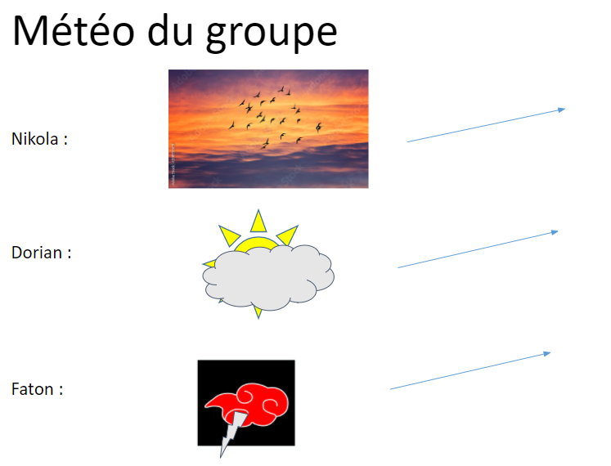Ne pas oublier de faire les tests.